Муниципальное бюджетное образовательное учреждение
детский сад компенсирующего вида 486

Мастер-класс
Акварельная шерсть «Веточка мимозы»

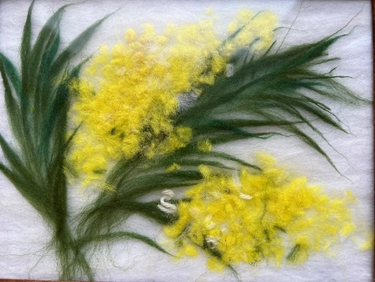

Екатеринбург, 2023

Целью техники «Акварельная шерсть» выступает развитие творческой активности, раскрытие внутреннего потенциала, создание эмоционально-гармоничного состояния души и тела.
Шерсть – прекрасный материал, с живой энергетикой, подаренный нам самой природой. Теплый, экологически чистый, благотворно влияющий на здоровье.
Данная техника позволяет:
- создать положительный эмоциональный настрой;
- реализовать себя в творчестве;
- получить эстетический опыт и терапевтический эффект от процесса.
Реализация техники возможна в рамках
Мастер-классов

Занятий

Отдельно организованных кружков (доп. образование)

Релакс - сессий по стабилизации эмоционального состояния

Вам понадобится:
- шерсть натуральная;
- подложка (вискозная салфетка);
-ножницы/пинцет для мелких деталей;
-рамка для оформления.

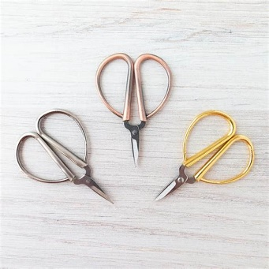

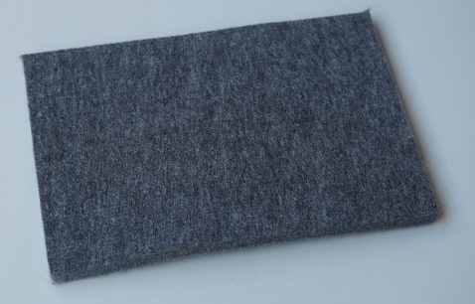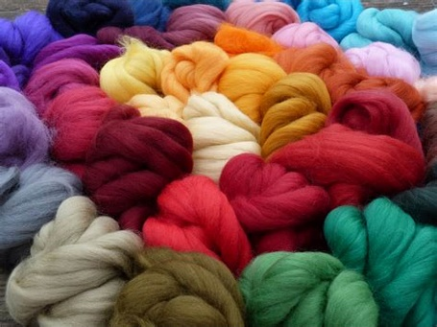

Алгоритм создания работы
Заполните пошаговый план работы техникой
«Акварель шерстью»

1.
-
-

2.
-
-

3.
-
-

4.
-
-

5.
-
-

Варианты трафаретов
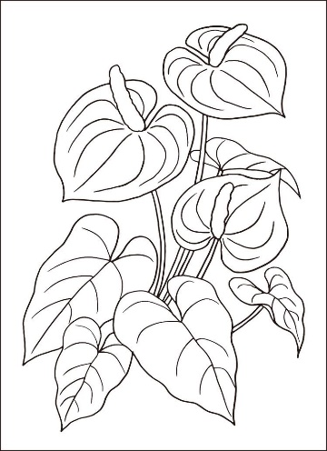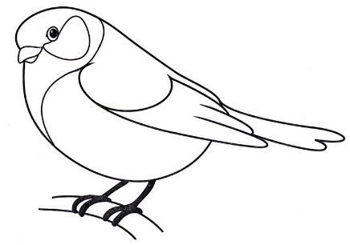
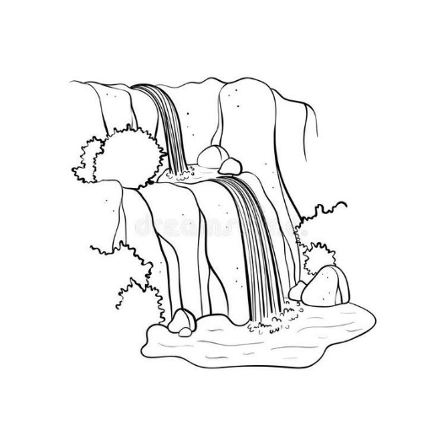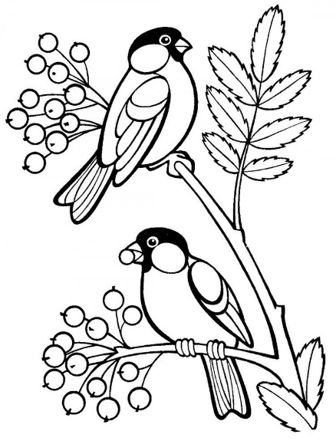

Мои заметки
______________________________________________________________________________________________________________________________________________________________________________________________________________________________________________________________________________________________________________________________________________________________________________________________________________________________________________________________________________________________________________________________________________________________________________________________________________________________________________________________________________________________________________________________________________________________________________________________________________________________________________________________________________________________________________________________________________________________________________________________________________________________________________________________________________________________________________________________________________________________________________________________________________________________________________________________________________________________________________________________________________________________________________________________________________________________________________________________________________________________________________________________________________________________________________________________________________________________________________________

Рефлексия

Что понравилось? __________________________________________________________________________________________________________
Что больше всего запомнилось?
_______________________________________________________________________________________________________________________________________________________________
Как думаете, смогли бы Вы использовать данную технику в своей профессиональной деятельности?
_______________________________________________________________________________________________________________________________________________________________

Варианты работ
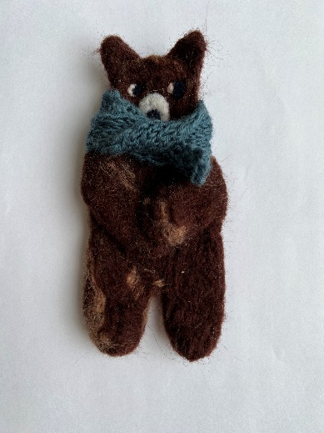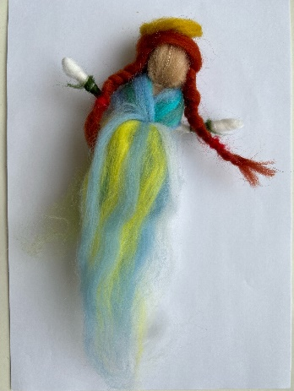
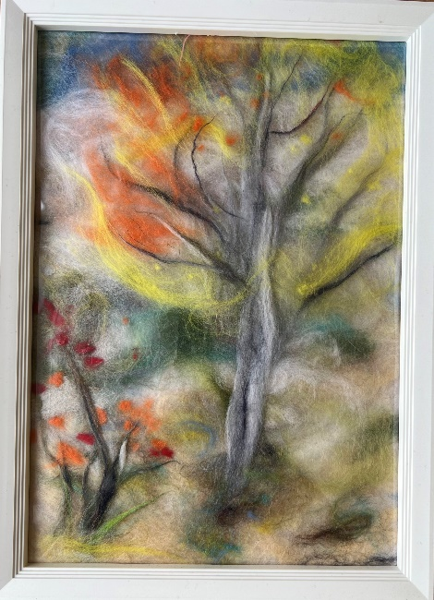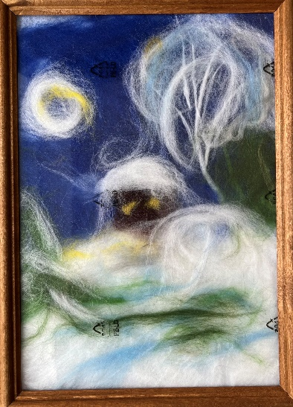

Возьмите цветные карандаши по Вашему желанию, раскрасьте изображение и эскиз для работы готов!
